Приложение № 1
к Временному порядку работы
с интерактивным сервисом
«QR-анкетирование»

ОЦЕНИТЕ КАЧЕСТВО ОБСЛУЖИВАНИЯ. ЭТО ПРОСТО!

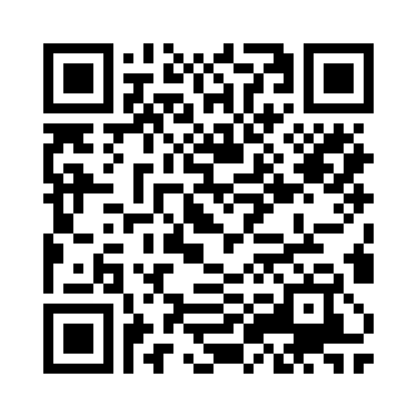

Используйте Ваш мобильный телефон или планшет.
Для оценки необходимо считать QR-код специальным приложением
(бесплатно скачивается и устанавливается).

Нет приложения? Просто перейдите по ссылке
https://order.nalog.ru/qr/
86dd3c4c-204f-4d62-9afc-9384768b2945/

ВАШЕ МНЕНИЕ ВАЖНО ДЛЯ НАС, ВМЕСТЕ МЫ СТАНЕМ ЛУЧШЕ!

